JM金诺机床展-----全球展览业协会认证的专业机床展 中国机床工具行业知名品牌展会 运营海内外200万装备制造业买家大数据，专注机床工具供需成交

第23届济南国际机床展览会
60000平米展出面积 700家参展商 60000人次专业观众

精准配对，专注成交
新展馆、新征程
共谱成交实效新篇
- 尊享专属买家邀约，获取展前展后精准买家信息；
- 尊享“全国工业园区、产业集群地路演”、“智能装备采购对接会”供需配对；
- 全网营销覆盖，百度、360、今日头条、微信等线上主流媒介全方位、多维度、立体化推广，建立行业自媒体、大数据，聚焦用户，匹配连接供需；
- 获邀参加中国机床工具行业的“双11”——母机节，联合诺展商城线上线下立体化营销推广，助销产品；
… …
聚焦山东装备制造业新旧动能转换风口
50000亿装备制造业主营收入目标
8大传统优势装备业改造提升
——汽车、机床及基础制造、石化、工程机械、农机、
纺织轻工、电力、动力
10大新兴高端装备发展壮大
——新一代信息技术、海洋工程装备及高技术船舶、
先进轨道交通、智能制造、航空航天、机器人、
节能环保、新能源、高端仪器设备、高性能医疗设备

1条高端装备产业带
——以济青烟为核心、沿胶济和京沪高铁为主体
2个主营业务收入过万一的产业集群
5家以上千亿级企业集团
10个装备行业创新平台
50家以上百亿级领军企业
100家以上“专精高新”单项冠军企业

日程安排
布展时间：2020年3月10—11日 展览时间：2020年3月12-15日 撤展时间：2020年3月15日 12：00 地点：山东国际会展中心(济南市槐荫区日照路1号)
参展范围 智能装备、柔性单元、金属切削、激光加工系统、金属成形、工业机器人自动化、功能部件、刀具附件

2019展会回顾
40000平米展出面积 620家参展商 50789人次专业观众
429台套智能装备 157项技术创新成果 109台行业新品
品牌展商
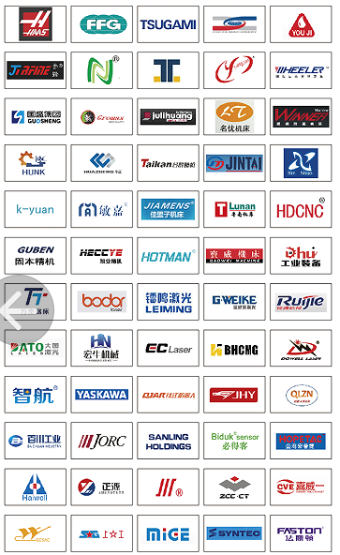

同期活动
金诺机床展采购商大会 中国汽车智能制造技术高峰论坛
新产品、新技术发布会 中国机床工具行业的“双11”——母机节 … …
参展收费
1、展位费用
展位类别 | 异形展位(3×3/9㎡)双开口展位加收10% | 室内空地(36㎡起) 不含场地管理费
国内企业 | RMB 8000/展位 | RMB 800/㎡
国外企业 | USD 1500/展位 | USD 150/㎡
配套设施 | 围板，1个咨询桌，2把椅子，1个2米*1米灯箱门楣，9平米地毯，1个220V插座。 | 不包括任何配套设施，需要者另行租用。
2、会刊及展场广告
封面 | 封底 | 封二、封三 | 扉页 | 彩色内页 | 黑白内页 | 彩虹门 | 展场广告、论坛会议资料备索（400-6767-200）
15000元 | 12000元 | 12000元 | 8000元 | 6000元 | 4000元 | 6000元/个 | 展场广告、论坛会议资料备索（400-6767-200）
3、论坛讲座：主办单位提供场地、灯光、讲桌、座椅、开水、音响、白板、投影仪等，8000元/每场。
大会联络机构
青岛金诺国际会展有限公司
地址：青岛市福州南路87号福林大厦A座9楼
联系人： 杨爱文 电话： 17624037377（微信同号） QQ：582497371

